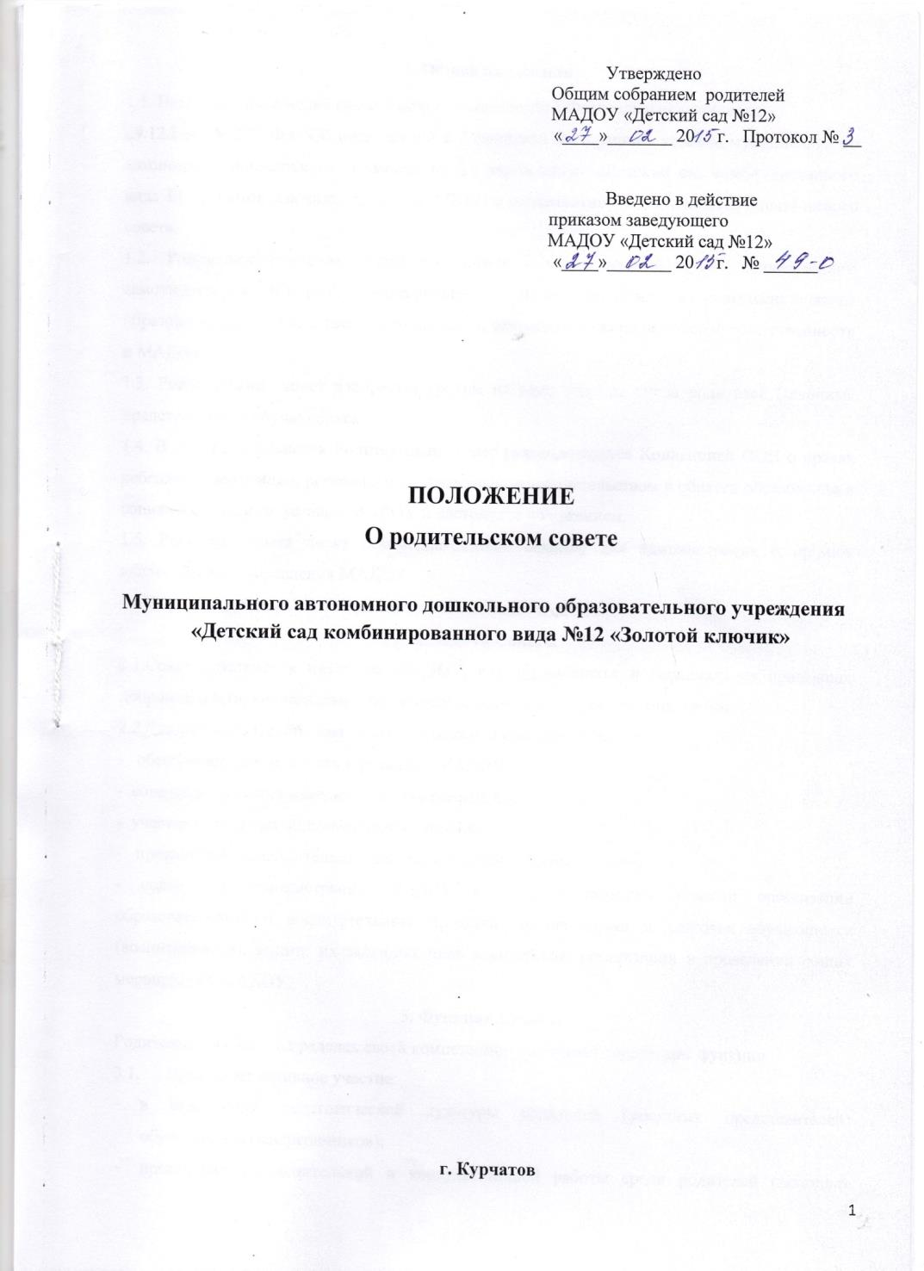

1. Общие положения
1.1. Настоящее положение разработано в соответствии с Федеральным законом от
29.12.2012 № 273-ФЗ "Об образовании в Российской Федерации", уставом муниципального автономного дошкольного образовательного учреждения «Детский сад комбинированного вида 12 «Золотой ключик» (далее – МАДОУ) и регламентирует деятельность Родительского совета.
1.2. Родительский совет (далее – Совет) - коллегиальный орган общественного самоуправления МАДОУ, действующий в целях развития и совершенствования образовательного и воспитательного процесса, взаимодействия родительской общественности и МАДОУ.
1.3. Родительский совет избирается сроком на один год из числа родителей (законных представителей) обучающихся.
1.4. В своей деятельности Родительский совет руководствуется Конвенцией ООН о правах ребенка, федеральным, региональным и местным законодательством в области образования и социальной защиты, уставом МАДОУ и настоящим положением.
1.5. Решения Совета носят рекомендательный характер для администрации и органов коллегиального управления МАДОУ.
1.6. Место заседания Совета: методический кабинет МАДОУ.
2. Задачи Совета.
2.1.Совет действует в интересах МАДОУ, его обучающихся и персонала на принципах добровольности, коллегиальности, самоуправления, равноправия своих членов.
2.2.Деятельность Совета направлена на решение следующих задач:
- обеспечение деятельности и развития МАДОУ,
- совершенствования материально-технической базы,
- участия в развитии образовательного процесса,
- привлечение дополнительных ресурсов и внебюджетных средств.
- содействие администрации МАДОУ в совершенствовании условий организации образовательного и воспитательного процесса, охране жизни и здоровья обучающихся (воспитанников), защите их законных прав и интересов, организации и проведении общих мероприятий МАДОУ.
3. Функции Совета.
Родительский совет в пределах своей компетенции выполняет следующие функции:
3.1. Принимает активное участие:
- в повышении педагогической культуры родителей (законных представителей) обучающихся (воспитанников);
- проведении разъяснительной и консультативной работы среди родителей (законных представителей) обучающихся (воспитанников) о правах, обязанностях и ответственности участников образовательного процесса;
- привлечении родителей (законных представителей) воспитанников к организации общественной деятельности, технического и художественного творчества, экскурсионно-туристической и спортивно-массовой работы с детьми.
3.2. Оказывает помощь:
- администрации и воспитателям в организации и проведении родительских собраний.
3.3. Вносит предложения на рассмотрение администрации МАДОУ по вопросам организации образовательного процесса.
3.4. Координирует деятельность родительских собраний групп МАДОУ.
3.5. Привлекаетдополнительные источники финансирования и материальные
средства в целях укрепления материально-технической базы МАДОУ, благоустройства его помещений и территории.
3.6. Контролируетцелевое использование внебюджетных средств МАДОУ, полученных от пожертвований родителей, спонсорских средств.
3.7. Укрепляетсвязи МАДОУ с другими предприятиями и организациями города.
4. Права Совета
Совет имеет право:
4.1. Обращаться к администрации и другим коллегиальным органам управления МАДОУ и получать информацию о результатах рассмотрения обращений.
4.2. Приглашать:
- на свои заседания родителей (законных представителей) воспитанников по представлениям (решениям) родительских собраний групп;
- любых специалистов для работы в составе своих комиссий.
4.3. Принимать участие:
- в разработке локальных актов МАДОУ;
- организации деятельности блока дополнительного образования детей.
4.4. Принимать меры по соблюдению родителями (законными представителями) воспитанников МАДОУ требований законодательства РФ в области образовании и локальных актов МАДОУ.
4.5. Выносить общественное порицание родителям (законным представителям) воспитанников, уклоняющимся от воспитания детей в семье.
4.6. Вносить предложения на рассмотрение администрации МАДОУ о поощрениях воспитанников и их родителей (законных представителей).
4.7. Разрабатывать:
- положение о Родительском совете;
4.8. Выбирать председателя Совета, секретаря и контролировать их деятельность.
4.9. Принимать решения:
- о создании или прекращении своей деятельности;
- о прекращении полномочий председателя Совета и секретаря.
4.10. Родительский совет МАДОУ вправе безвозмездно передавать МАДОУ имущество, финансовые средства, производить для МАДОУ работы и оказывать ему услуги в порядке осуществления целей своего создания. Добровольные пожертвования могут предоставляться в наличной и безналичной форме. Непременным условием добровольных пожертвований является принцип добровольности. Оказание такой помощи - это право, а не обязанность родителей (законных представителей). Решение об оказании благотворительной помощи принимается родителем добровольно, а сумма благотворительных взносов является произвольной, с учетом финансовой возможности семьи. Решения Совета родителей МАДОУ о внесении родителями средств, в качестве благотворительной помощи, носят рекомендательный характер и не являются обязательными для исполнения.
Прием средств может производиться на основании письменного заявления благотворителя на имя заведующего МАДОУ, либо договоров дарения (ст.572 гл.32 ГК РФ) и пожертвования (ст.582 гл. 32 ГК РФ), заключенных в установленном порядке, в которых должны быть отражены:
- сумма взноса;
- конкретная цель использования средств, если благотворителем не выделены конкретные цели использования средств, пути направления благотворительного взноса определяются руководителем МАДОУ совместно с Советом родителей МАДОУ и СТК в соответствии с потребностями, связанными исключительно с уставной деятельностью учреждения;
- реквизиты благотворителя;
- дата внесения средств.
4.11. Отчеты о хозяйственной и финансовой деятельности Совета поступление и расходование средств заслушиваются ежегодно ( в мае) на общем родительском собрании МАДОУ.
5. Ответственность Совета
Совет несет ответственность:
- завыполнение плана работы;
- соответствие принятых решений действующему законодательству РФ и локальным актам МАДОУ;
- выполнение принятых решений и рекомендаций;
- установление взаимодействия между администрацией МАДОУ и родителями (законными представителями) воспитанников по вопросам семейного и общественного воспитания.
6. Порядок организации деятельности Совета
6.1. Количественный и персональный состав Совета определяются настоящим Положением.
6.2.В состав Совета могут входить родители (законные представители) обучающихся (воспитанников), участники образовательного процесса и иные физические лица, имеющие высокий общественный авторитет в коллективе образовательного учреждения:
- по одному - три представителя родителей от каждой группы. Представители от групп избираются ежегодно на родительских собраниях групп в начале каждого учебного года;
- представитель коллектива МАДОУ – 1 человек.
6.2.1. Полномочия любого члена Совета или всех членов могут быть прекращены досрочно по решению Совета. В случае принятия такого решения должен быть немедленно избран новый состав Совета.
6.3.Непосредственное руководство деятельностью Совета осуществляет его председатель, избираемый на срок не менее одного года на заседании Совета из числа его членов.
6.3.1.Совет вправе в любое время переизбрать своего председателя большинством голосов от общего числа членов Совета.
6.3.2.Председатель Совета:
- обеспечивает ведение документации Совета;
- координирует работу Совета и его комиссий;
- ведет заседания Совета.
6.4. Все члены Совета обладают равными правами.
6.4.1. Члены Совета не вправе непосредственно вмешиваться в служебную деятельность персонала МАДОУ.
6.5.Совет работает по плану, согласованному с заведующим МАДОУ.
6.6. Заседания Совета проводятся по мере необходимости, но не реже двух раз в год.
6.7. Кворумом для принятия решений является присутствие на заседании более половины членов Совета.
6.8. Решения Совета принимаются простым большинством голосов его членов, присутствующих на заседании. В случае равенства голосов решающим является голос председателя.
6.8.1. В случае несогласия с принятым решением член Совета может письменно изложить свое мнение, которое подлежит обязательному включению в протокол заседания Совета.
6.8.2. Решения Совета доводятся до сведения всех заинтересованных родителей
( законных представителей) воспитанников, организаций, учреждений и должностных лиц.
6.8.3. Обращения Совета подлежат обязательному рассмотрению должностными лицами МАДОУ.
6.9. О своей работе Совет отчитывается перед Общим родительским собранием по мере необходимости.
6.10. Свою деятельность члены Совета осуществляют на безвозмездной основе.
6.11. Родительский совет ведет протоколы своих заседаний, общих родительских собраний в соответствии с инструкцией по делопроизводству.
6.9.1. В протоколе фиксируется:
- дата проведения заседания;
- количество присутствующих;
- приглашенные (Ф.И.О., должность);
- повестка дня;
- ход обсуждения вопросов, вносимых на Совете;
- предложения, рекомендации и замечания родителей (законных представителей), педагогических и других работников МАДОУ, приглашенных лиц;
- решения Совета..
6.9.2. Протоколы подписываются председателем и секретарем Совета.
6.9.3. Нумерация протоколов ведется от начала учебного года.
6.10. Протоколы Совета хранятся в делах МАДОУ 5 лет и передается по акту (при смене руководителя, при передачи в архив).
6.11. Ответственность за делопроизводство Совета возлагается на его председателя.

